 |  | HALL PASILLO | HAB1(P) | WC1(P) | HAB2 | HAB3 | WC2 | SALÓN | COCINA | TOTAL
ENCHUFE 27432-65 | 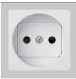
CONMUTADOR  ESTRECHO  27201-64 | 
CONMUTADOR DOBLE  2 x 27201-64 | 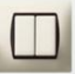
CONMUTADOR ANCHO  27201-65 | 
CRUZAMIENTO
27251-65
PULSADOR  CAMPANA  27150-65 | 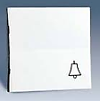
ZUMBADOR | 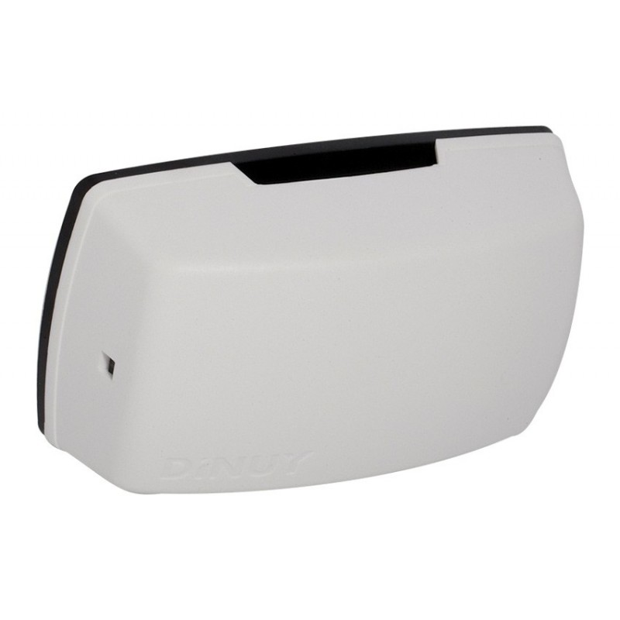
CARATULA TV  27097-34 | 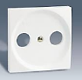
TELÉFONO | 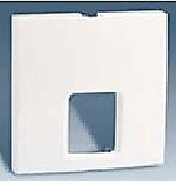
TAPA CIEGA ANCHA  27800-35 | 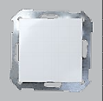
PLACA 1 SERVICIO
27601-65
PLACA 2 SERVICIOS
27620-65
PLACA 3 SERVICIOS
27630-65

